Volgnr: | KCCE Datum:

INSTRUCTIE:

1.  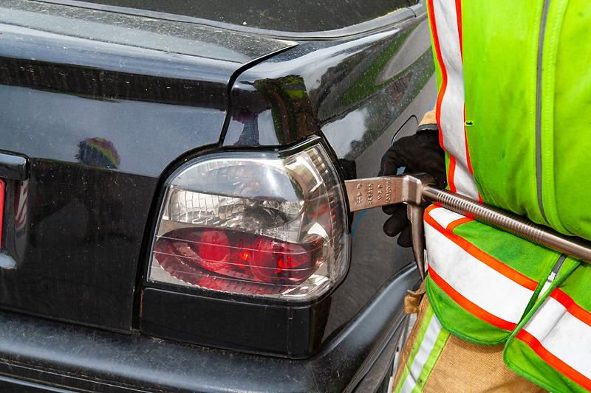 | - (1)-(2) Verwijder met koevoet of spreider één der  achterlichtblokken om een stevig afzetpunt  voor de spreider te creëren.
2.  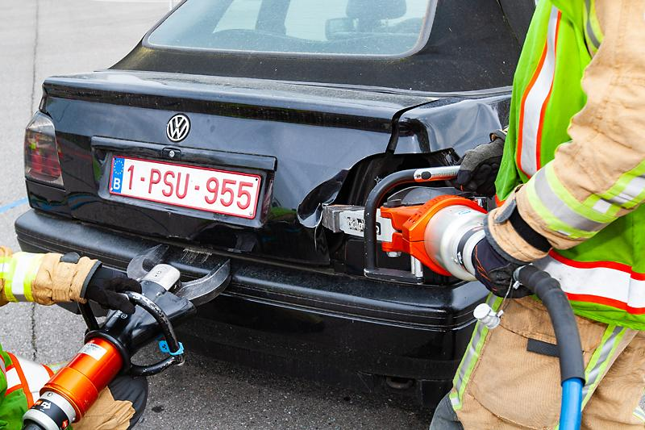 | - (1)-(2) Spreid het kofferdeksel stelselmatig verder  open en werk naar het slot toe tot het opent.
3.  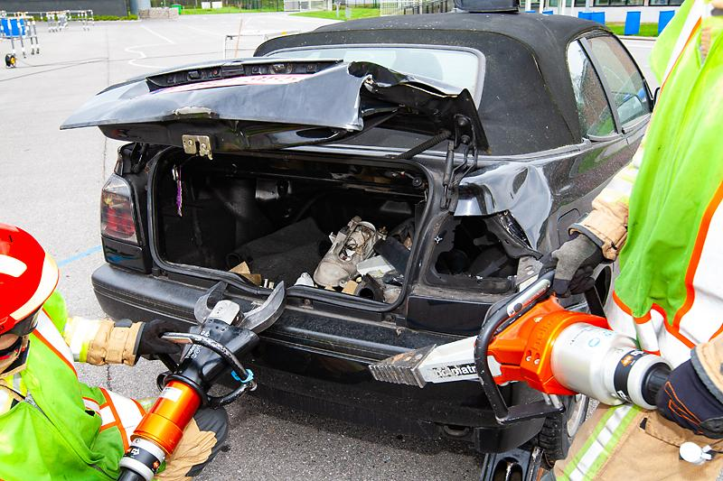 | - (1)-(2) Als het slot zich niet opent kan het met de  schaar doorgeknipt worden op voorwaarde dat  er voldoende ruimte werd gemaakt.
4.  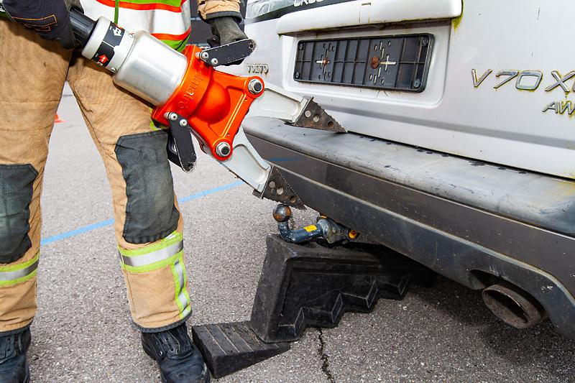 | “TIP”  - (1)-(2) Indien het voertuig voorzien is van een trekhaak  kan hier gebruik van gemaakt worden als stevig  afzetpunt om het kofferdeksel te spreiden!

5.  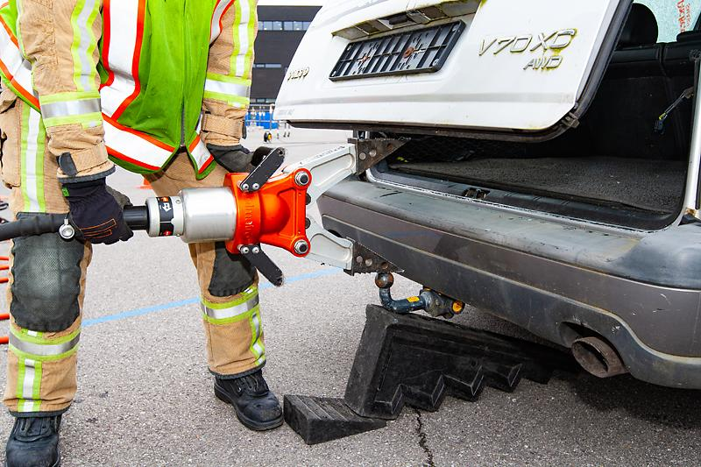 | - (6) Controleer grondig het koffer gedeelte !  Aanwezigheid van: ???  “batterijpack - gas installatie - gev. producten - personen - dieren - e.a..”
6.

7.

8.

Bronnen: Opmaak:

